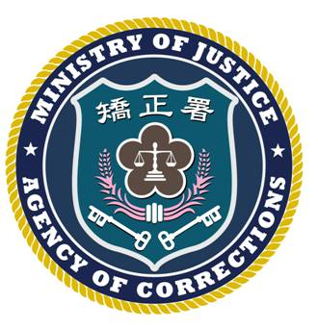 | 法務部矯正署臺北監獄新聞稿  發稿日期：102年10月30日  連 絡 人：秘書楊方彥  連絡電話：03-3206184

羅部長瑩雪親臨主持
臺北監獄接見室擴(改)建工程啟用典禮

為提供探視家屬更優質的環境，臺北監獄以購料自建方式完成接見室擴建整修，本(30)日舉行啟用發表會，法務部部長羅瑩雪在法務部政務次長陳明堂、士林地檢署檢察長林朝松、矯正署長吳憲璋等人的陪同下親臨主持。

法務部矯正署為建構以民眾為優先考量之服務型矯正機關，於100年3月24日訂頒「法務部矯正署所屬各機關接見室改善方案」通函各矯正機關應妥善規劃執行。臺北監獄考量邇來超額收容情況嚴重，受刑人家屬申辦接見人次不斷攀升，平日接見達300餘人次，假日接見更達500人次以上，囿於接見室空間有限，倘僅局部改善硬體設備，勢難以有效提升服務品質，案經多次細部縝密規畫設計並經桃園縣政府核准，由該監以購料自建配合部分招標方式進行接見室擴建，施工歷時近1年順利完成。完工後除可大幅增加等候空間，將廁所納入建物之內(廁所原址位於停車場一側)可大幅改善民眾於雨天往返如廁之不便，及重新規劃動線使前來辦理接見登記、寄錢寄物、問題諮詢、等候接見之洽公民眾得於同棟建物1樓內一次完成外，亦另增設戶外休憩區以紓解擁擠人潮，及增設無障礙設施(如身障斜坡道、身障專用盥洗室等)，提供身心障礙者便利之環境，並照護弱勢族群，均能讓前來民眾充分感受到臺北監獄為民服務之專業與用心。

另整修工程啟用發表會亦同時舉辦財團法人臺灣更生保護會士林分會大鼓捐贈儀式及該監102年教化藝文作業技訓成果展，除以微電影播放該監擊舞隊成立初期收容同學們練習時之心路歷程外，現場擊舞隊以振奮人心、整齊劃一的鼓舞，表演官將首陣勢揮舞名曲「蛻變」，更是一場傳承發揚臺灣在地傳統民俗技藝的具體展示。部長一行人對於臺北監獄多年來以傳承失傳工藝、強化技藝訓練為創新精進之目標，推動之相關人文藝術活動，表達了高度的肯定與讚許，整個活動歷時約一個小時結束。

